－今号の目次－

- 保育関係予算・制度の緊急要望活動～コロナ禍における安全・安心な保育に向けて～を実施（保育三団体協議会） 1
-----------------------------------------------------------------------------------------------------------------------------------------
◆ 保育関係予算・制度の緊急要望活動～コロナ禍における安全・安心な保育に向けて～を実施（保育三団体協議会）

令和3年9月3日、本会 奥村尚三 会長は、全国私立保育連名 川下勝利 会長、日本保育協会 大谷泰夫 理事長とともに、保育三団体協議会において、保育関係予算・制度の緊急要望活動を行いました。
緊急要望は、現在感染が広がっているデルタ株によって、子どもへの感染の拡大や休園する園が増加している状況のなか、緊張感のなかで保育を継続している保育所等に対する支援を要望したものです。感染が拡大していることを受け、厚生労働省、内閣府に対しては、オンラインで緊急要望活動を行いました。
厚生労働省に対しては、緊急要望書の内容のほか、デルタ株が拡大するなか、保健所による濃厚接触者の特定やPCR検査の受検等に時間を要し、休園等の判断がしづらい状況になっていることなどの現場の状況を伝え、意見交換を行いました。
内閣府に対しては、緊急要望書の内容のほか、今夏の人事院勧告において賞与0.15月分が引き下げられるなか、コロナ禍のなかで保育を継続している保育者への処遇改善について強く要望し、意見交換を行いました。
その後、自由民主党全国保育関係議員連盟所属議員に対し、要望書に基づき、緊急要望を行いました（約300名の保育関係議連各議員に対する要望活動は保育三団体協議会が分担して配布するかたちで実施）。

緊急要望の内容については、別添資料をご参照ください。

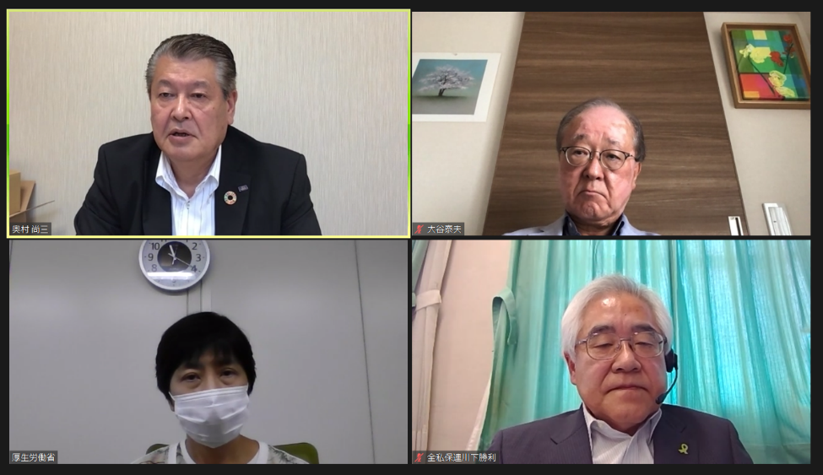 | 厚生労働省では、子ども家庭局・渡辺由美子局長（写真左下）、保育課・矢田貝泰之課長と保育現場の現状と課題について情報共有を行い、保育三団体協議会において引き続き意見交換を行うことを確認した。  写真左上 奥村尚三会長  写真右上 大谷泰夫理事長  写真右下 川下勝利会長
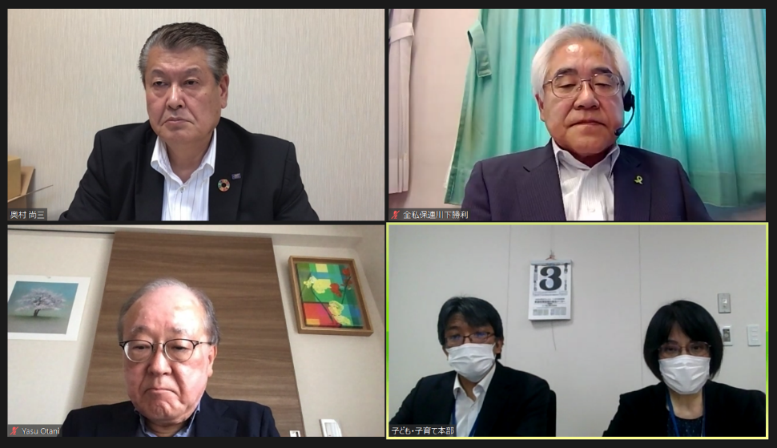 | 内閣府では、子ども・子育て本部・藤原朋子統括官（写真右下・右）、相川哲也審議官（写真右下・左）、池上直樹参事官と、保育現場の現状と課題について情報共有を行い、意見交換を実施。引き続き意見交換を行うことを確認した。

